
TRABAJO REMOTO N° 5 – TECNOLOGÍA
CURSO: 6° AÑO A - B
ASIGNATURA: TECNOLOGÍA
FECHA: 15 - 19 DE JUNIO – 2020.
DÍA Y HORA DE TRABAJO: 6° A – B = Según calendario semanal de actividades

Recibe un afectuoso saludo a la distancia de tu profesor Luis Miranda, Espero que tú y toda tu familia se encuentren muy bien.
LA VIDA ES LO PRIMERO.

SIGAMOS

Objetivo:
Crear diseños de objetos y sistemas tecnológicos para resolver problemas o aprovechar oportunidades: desde diversos ámbitos tecnológicos determinados y tópicos de otras asignaturas; representando sus ideas a través de dibujos a mano alzada, dibujo técnico o usando TIC; innovando con productos (OA 1).
Esta asignatura busca que los estudiantes comprendan la relación del ser humano con el mundo artificial. Esta comprensión implica reconocer que, a través de la tecnología, la humanidad ha intentado satisfacer sus necesidades y deseos, y solucionar sus problemas en numerosas dimensiones.

La semana pasada hablamos de la rueda y sus orígenes.
Ahora damos un gran salto en la historia y hablaremos de la rueda dentada.

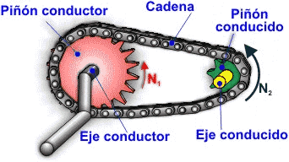
¿Qué te parece esta rueda dentada?
Si ella no tendríamos, por ejemplo, bicicleta.

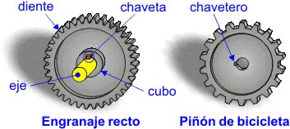 Observa estas ruedas dentadas

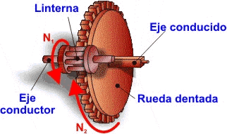Observa que con esta rueda dentada obtenemos movimiento, la más grande le da movimiento a la más pequeña o viceversa, ambas ruedas tienen ejes

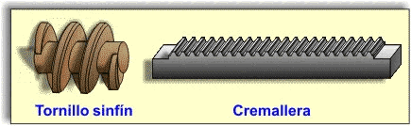

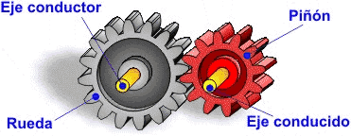

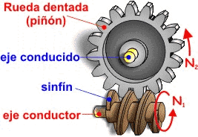Observa el eje café, tiene dentado un sin fin
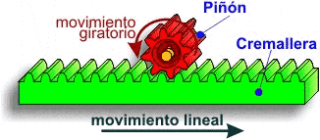Observa esta rueda dentada sobre una cremallera, que también tiene dientes y al girar la rueda roja, hace que la cremallera verde se mueva en sentido horizontal, en este caso, pero también puede ser un movimiento vertical u oblicuo

Puedes saber más de la invención de la rueda dentada en las siguientes direcciones de Internet:
https://www.google.com/search?source=univ&tbm=isch&q=la+rueda+dentada&sa=X&ved=2ahUKEwiQ0MW7tP3pAhULLLkGHXK0DxkQ7Al6BAgJEDk&biw=1600&bih=789

INSTRUCCIÓNES DEL TRABAJO:
En esta guía desarrollaremos un trabajo de investigación sobre las ruedas dentadas

Primero: Te pido que investigues sobre la invención de la rueda dentada, un texto de no más de 10 líneas, respondiendo lo siguiente: (te envío direcciones que te ayudarán en tu trabajo).
https://www.abc.es/ciencia/20130912/abci-rueda-dentada-inventada-primero-201309121802.html
https://es.wikipedia.org/wiki/Engranaje
https://ilab.net/inventos-que-cambiaron-la-historia-del-mundo/

A.- Según evidencias históricas, ¿Dónde se inventó la rueda dentada?
B.- ¿En qué año?, aproximadamente, se inventó la rueda dentada?
C.- Según tú, ¿qué opinas del invento de la rueda dentada?
D.- ¿Cómo funciona una rueda dentada?
E.- Busca en Internet una imagen, distinta a la que muestro en la guía, relacionada con el tema,
de la rueda dentada, dibújala, cópiala y pégala en tu trabajo.

Segundo: Utiliza tu cuaderno y redacta tu escrito y el dibujo de una rueda dentada, no más de 10
líneas, con tu investigación, sobre los orígenes de la rueda dentada.

Tercero: Utiliza un computador, Tablet, note book, teléfono, escribe en Word tu investigación, en el
cuaderno, en lo que tengas a mano sobre los orígenes de la rueda dentada.

Cuarto: ¿Puedes intercambiar tu trabajo con otros compañeros que puedas contactar? Con el propósito de
intercambiar ideas y mejorar el trabajo.

Quinto: Antes de enviar tu trabajo, por favor, le tomas una foto, CON TU NOMBRE Y CURSO y me
la envías a mi correo: jefeutp@laprovidenciarecoleta.cl

¡ÁNIMO Y QUE TENGAS MUCHO ÉXITO EN TU TRABAJO!

